Муниципальное дошкольное образовательное учреждение «Детский сад № 33»

Тема номера:
«Летний отдых с детьми»
В этом номере:
- «Отдых с ребенком летом»;
- «Отдых с детьми возле водоема»;
- «Ребенок на даче»;
- «Закаливание в летний период»;
- «Осторожно: тепловой и солнечный удар!»;
- Рубрика «Заметки уполномоченного» - «Игры с водой и песком в домашних условиях»;
- Рубрика «Умелые ручки» - «Пальчиковая гимнастика, как средство развития мелкой моторики»;
- Рубрика «Шпаргалки для родителей» - «Как научить ребенка считать?».

«Отдых с ребенком летом»
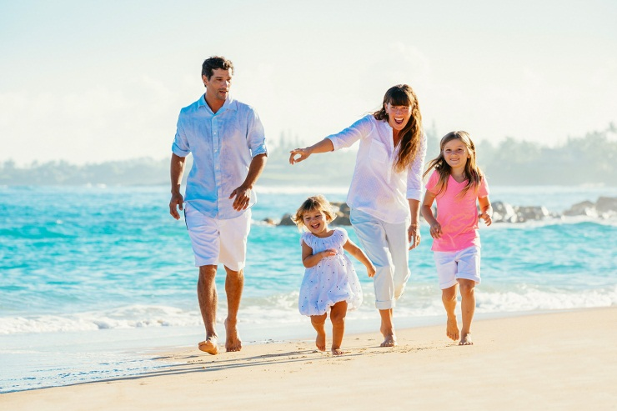
Лето прекрасное время года. Долгожданный отдых - это заслуженная награда за долгие дни работы, быта, заботы.
Семейный отдых – это максимально возможное количество времени, которое вы можете уделить своему ребенку. Для ребенка – это долгожданное событие, которое он тоже ждал весь год.
Лето не только время путешествий, но и наиболее благоприятная пора для отдыха, закаливания и оздоровления детей. Поэтому очень важно, чтобы родители с наибольшей пользой распорядились этим драгоценным временем.
Чтобы отдых принес только удовольствие вам и вашему ребенку постарайтесь соблюдать некоторые правила:
- Если вы решили заниматься со своим ребенком, помните, что эти занятия должны быть короткими и проводить их лучше в утренние часы. Ваша задача расширять кругозор детей, соединяя имеющиеся знания и жизненный опыт ребенка.
- Следует помнить, что выезжая за город, или путешествуя по миру, следует обсуждать с ребенком полученные впечатления
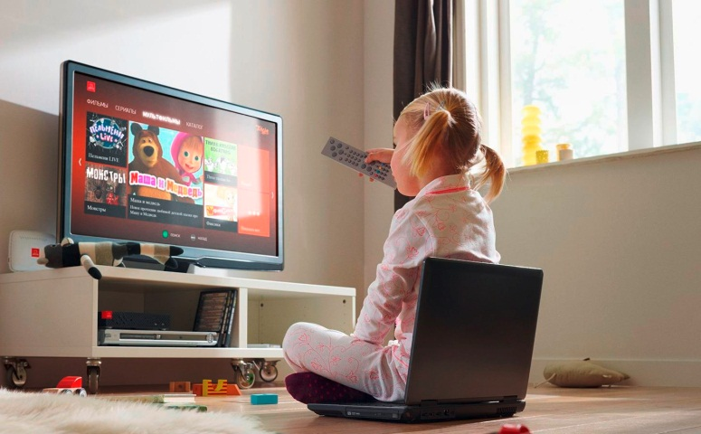
- Всеми силами отвлекайте ребенка от телевизора и компьютера, проводите все свободное время на свежем воздухе, катайтесь на велосипеде, самокате, роликах, играйте в футбол. Лето – это укрепление здоровья ребенка и от того как он отдохнет во многом зависит его здоровье весь следующий учебный год.
- Старайтесь соблюдать режим дня, иначе очень трудно к нему возвращаться в сентябре. Не забывайте, что недосыпание развивает неврозы, возрастает утомление. Ребенок должен спать не менее 10 часов.
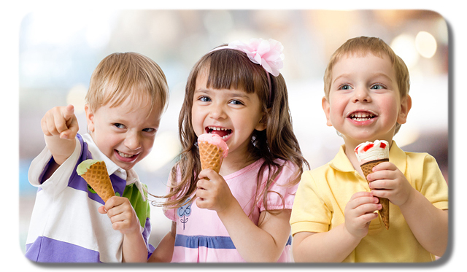
- Следите за питанием ребенка. Мороженое, газировка, фаст-фуд не принесет здоровья вашему ребенку.
- Выбирайте только те виды отдыха, которые устроят вас и вашего ребенка. Планируя экскурсию на отдыхе, обсудите с ребенком заранее, как он к этому относится, если реакция негативна, попробуйте найти компромисс. Попробуйте найти другую экскурсию, которая интересна и вашему ребенку. Советуйтесь с ребенком, будьте внимательным слушателем, ценность общения не в количестве времени, а в качестве общения (внимание, уважение, понимание).
- Собираясь на отдых с компанией, старайтесь брать людей своего круга, которые разделяют ваши интересы, со схожими материальными уровнями. Оптимально ехать на отдых со схожим составом семьи. Одинаковые заботы, одинаковые проблемы, взаимопомощь, уход за детьми.
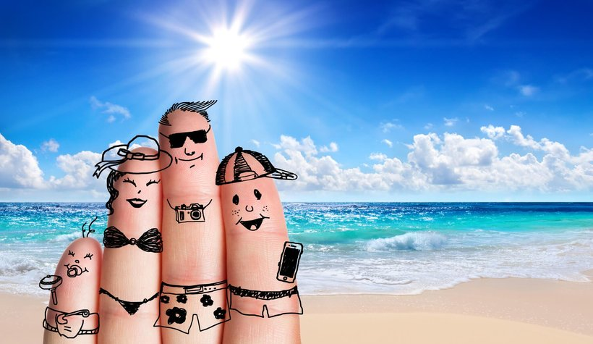

«Отдых с детьми возле водоема»
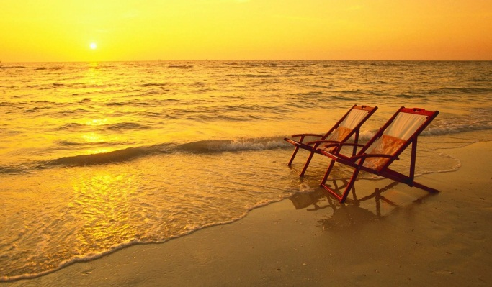
Каждое лето время каникул, отпусков и все стараются выехать на отдых, поближе к открытому водоему, это может быть озеро, пруд, речка или море.
При купании в естественных водоемах необходимо соблюдать следующие меры безопасности:
- Осмотрите место, оно должно быть, прежде всего, безопасным. Очень важно, чтобы дно водоема плавно понижалось, оно должно быть ровным и чистым (без ила, водорослей, корней деревьев, стекла и других предметов), которые могут стать причиной травм и несчастных случаев.
- Входить в воду нужно осторожно; на мелком месте остановиться, повернуться лицом к берегу и быстро окунуться несколько раз, чтобы привыкнуть к температуре воды.
- Не разрешайте ребенку одному самостоятельно заходить в воду;
- Если вы уверены, что ваш ребенок хорошо умеет плавать, и вы остались на берегу, он должен находиться под вашим пристальным вниманием.
- Все упражнения и первые попытки самостоятельного плавания, следует выполнять только в направлении берега, т.е. с глубокой части на мелкую.
- Все попытки самостоятельного плавания на дальность, выполняются только вдоль берега, где уровень воды доходит до пояса занимающихся.
- Для неумеющих или плохо умеющих держаться на воде, часто используют поддерживающие вспомогательные средства, такие как: надувные круги, нарукавники, жилеты и т.п.. Чаще всего применяют надувные круги. Будьте осторожны, так как, во-первых: ребенок может выскользнуть из него и уйти под воду, а во-вторых: перевернуться вниз головой, застряв в кругу, тем самым ноги оказываются на верху, а голова погружается в воду.
- Многие родители для самых маленьких детей применяют надувные круги с дном, будьте осторожны. Часто дно у них прорывается, и ребенок может также уйти под воду.
- Самым безопасным поддерживающим средством на воде считается жилет. Он имеет не менее 4-х надувных подушек и хорошо держит ребенка на поверхности воды. Но надо заметить, что при плавании он не очень удобен, т.к. сковывает движения ребенка в воде.
- На воде еще используются нарукавники. Надувать их нужно уже непосредственно на руке ребенка. А то многие родители сначала надувают их, а потом уже стараются натянуть на руку.
- Дети не должны плавать на поддерживающих средствах без сопровождения взрослых.
- Какую бы радость детям не доставляло плавание, они не должны слишком громко кричать и шуметь; недопустимо, чтобы дети, желая пошутить, звали на помощь.
- Особую опасность представляет плавание на море. Перед тем как идти плавать, обратите внимание на направление ветра. Если он дует в море, даже при небольших волнах, плавать на поддерживающих средствах исключено, а особенно опасно на матрасе. Этот запрет относится даже к хорошим пловцам. Надувные средства обладают большой парусностью, и сильный ветер легко уносит их в море. Не разрешается плавать на матрасе с маленькими детьми. Ветер в любое время может усилиться и поднять волну.
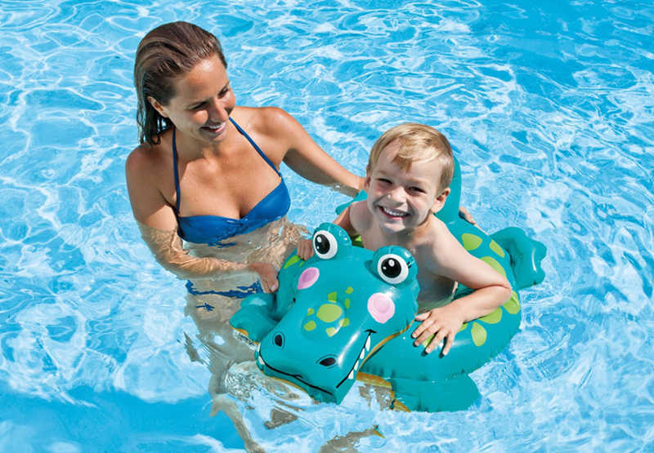
- Категорически запрещается заплывать за границы места купания.
- Запрещается детям до 16 лет кататься на моторных, весельных лодках без сопровождения взрослых и катать на них детей, не достигших 12-летнего возраста.

Придерживайтесь основных правил безопасности, будьте бдительны на воде.

«Ребенок на даче»
ОГОНЬ
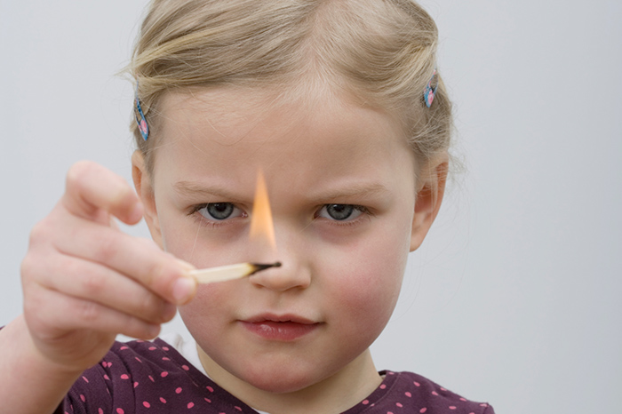
Открытый огонь привлекает всех деток без исключения. Им очень хочется познать эту стихию, а взрослые боятся, что это знакомство состоится. Вам не удастся убедить малыша, что огонь – это неинтересно. Даже если вы будете запрещать ребёнку приближаться к нему, малыш всё равно познакомится с огнём, но уже без вас. Поэтому и вам, и ребёнку будет спокойнее, если вы научите его правилам безопасности и способам тушения огня. Договоритесь с малышом, что подходить к огню он будет только в вашем присутствии.
Объясните, что главная опасность костра заключается не в ожогах (обжечься проще у плиты), а в том, что над открытым огнём очень легко потерять контроль, так как пламя может запросто перекинуться от костра на сухую траву и дачный домик. Можете показать в безопасной обстановке, как моментально вспыхивает и сгорает, например, лист бумаги. У всех людей, в том числе и маленьких, есть природный страх перед огнём. Но у людей, в отличие от животных, есть власть над ним. Обязательно держите рядом с костром ведро воды, а в доме – огнетушитель.
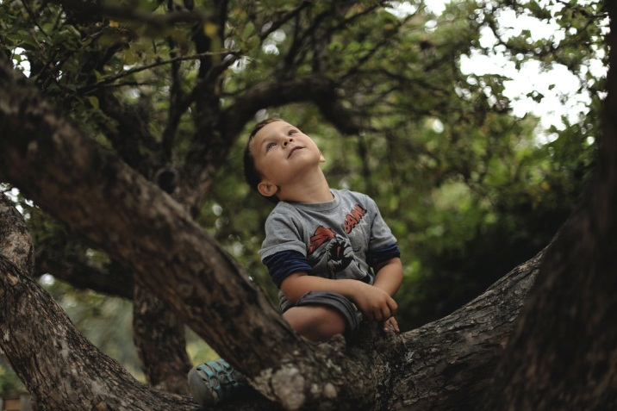
СТРАСТЬ К ЛАЗАНИЮ
Почему-то все дети время от времени стремятся забраться куда-нибудь повыше. Лучший способ обеспечить себе спокойную (а малышу интересную) жизнь – обучить его технике безопасности. Не запрещайте ребёнку лазать по деревьям, а учите его правильно это делать: ставить ноги на ветви как можно ближе к стволу и не забывать о том, что когда-нибудь придётся спускаться. Если у вас есть возможность, попробуйте вместе подняться на крышу. Малыш станет больше вам доверять, узнав, что и взрослым совсем не чуждо желание взглянуть на мир с непривычной высоты и почувствовать небо над головой. Попросите ребёнка позвать вас, когда он захочет залезть на дерево, мотивируя это тем, что вам тоже это интересно - так вы спокойно можете подстраховать юного верхолаза.
ОПАСНЫЕ РАСТЕНИЯ
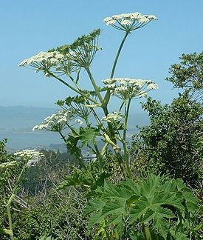
Обязательно позаботьтесь о том, чтобы на участке не было ядовитых растений, таких как морозник, безвременник, молочай, аконит, клещевина, борщевник, волчий ягодник, бобовник. Ядовитые вещества содержат олеандр, дурман, майский ландыш. Помните, что к «агрессивным» относятся растения, которые выделяют много пыльцы, ведь пыльца – один из самых распространённых аллергенов. В этом списке астры, хризантемы, маргаритки, бархатцы, ноготки, а также ива, сирень, берёза, клён. Даже у младших школьников эти растения могут вызвать серьёзные отравления. Кстати, если даже на вашем дачном участке они не растут, полезно пройтись по дачам соседей (с их разрешения, конечно!) и показать ребёнку, каких растений стоит опасаться.
МИКРОБЫ
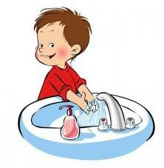
Почти все дети любят пробовать природу на вкус: то яблочко зелёное пожевать, то листик, то травинку. Но мы-то, взрослые, знаем, что это опасно: на природе проще простого подцепить кишечных паразитов.
Объясните ребёнку, что в принципе в этом нет ничего плохого (если, конечно, растение не ядовито), но всё, что ему захочется попробовать, нужно обязательно помыть. Следите за тем, чтобы ваш малыш как можно чаще мыл руки, пусть даже через несколько минут он снова испачкается.

ТЕХНИКА БЕЗОПАСНОСТИ ДЛЯ МАЛЫШЕЙ
· для деток, которые только научились ходить, нужно постараться максимально обезопасить дачный домик: так же, как и в городской квартире, закрыть розетки заглушками, на углы мебели прикрепить специальные накладки (или хотя бы замотать углы поролоном и закрепить скотчем) и загородить лестницы и подвал, чтобы малыш случайно не упал.
· топить печку и жечь костёр нужно очень осторожно, следя за тем, чтобы дым не попал в комнату, где будет спать ребёнок.
· храните садовые инструменты в сарае за закрытой дверью, чтобы малыш случайно о них не поранился.
· любые ёмкости с водой закрывайте тяжёлыми щитами. Маленькому ребёнку достаточно и миски с водой, чтобы утонуть. В связи с этим же не забывайте и о надувных бассейнах: никогда не оставляйте малыша, играющего с водой, без присмотра.
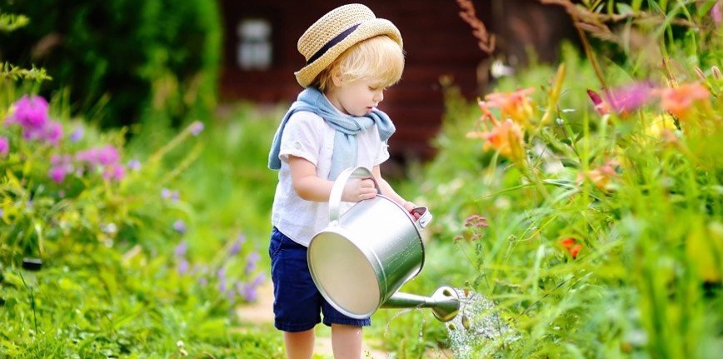
· если вы привезли на дачу маленького ребёнка, на всё время его пребывания забудьте о ядовитых химикатах! Кроме того, следите, чтобы ваше чадо не смогло добраться до ядовитых (чистотел) или колючих (роза, шиповник) растений.

«Закаливание в летний период»
ЛЕТО - САМАЯ ЛУЧШАЯ ПОРА ДЛЯ ЗАКАЛИВАНИЯ
СОЛНЦЕ, ВОЗДУХ И ВОДА!
Воздушные процедуры - самая легкая форма закаливания.
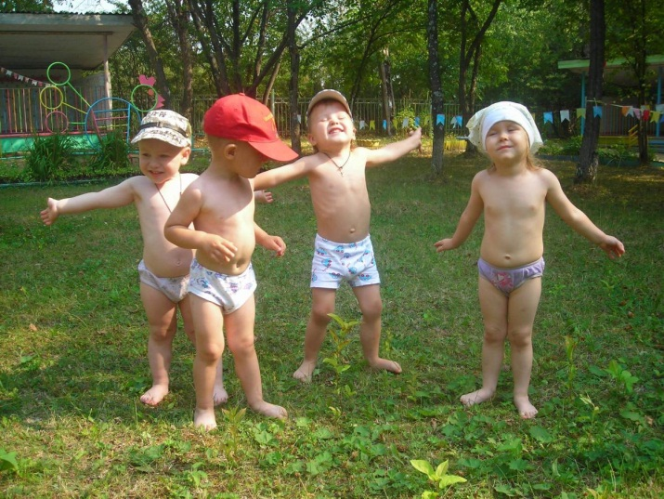
Свежий воздух - основа закаливания. Он стимулирует обмен веществ, повышает настроение, иммунитет, улучшает сон и аппетит. Воздушные ванны являются фактором наименьшего воздействия на организм ребенка по сравнению с водными процедурами. Тем не менее, проведение данной процедуры требует специального контроля, поскольку при неправильном ее использовании дети могут исчерпать свои адаптивные возможности к изменению температуры и переохладиться.
При проведении воздушной ванны необходимо постепенно обнажать тело ребенка: вначале руки, затем ноги, далее обнажают тело до пояса, и лишь затем ребенка можно оставить в трусах.
Воздушные ванны лучше проводить сразу после утренней гимнастики: снимите с ребенка одежду, пусть стоит голеньким на ковре. Научите его простейшим приемам самомассажа.
Основной принцип массажа - движение от периферии к центру. Руки растираются от кистей к плечу, ноги - от стопы к колену и бедру. Шея и грудь растираются круговыми движениями, спинку разотрите ребенку сами такими же круговыми движениями.
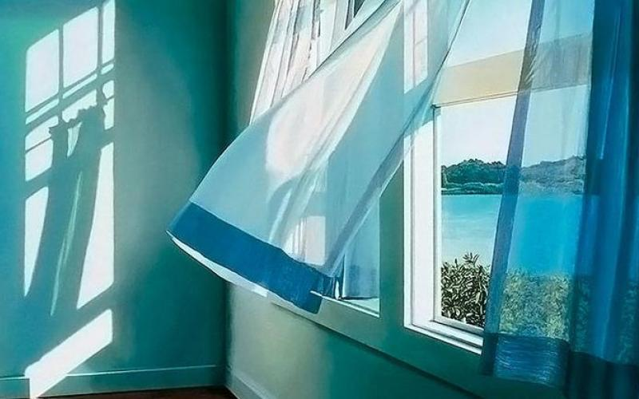
Эффективность воздушных ванн обеспечивается за счет длительного пребывания детей на свежем воздухе и соответствием одежды тепловому режиму в помещении и во время прогулки. Это известно многим.
Но когда, как и насколько регулярно вы провётриваете свою квартиру? Как правило, заботливые мамы открывают форточку один-два раза в день на 5-10 минут. Этого явно недостаточно.
Свежий воздух должен быть во время утренней гимнастики, других физкультурных упражнений, во время сна. Для этого нужно проветривать помещение 4-5 раз в день по 10-15 минут. По крайней мере, раз в день проводите сквозное проветривание квартиры. Это можно делать во время прогулки детей. Большое значение для дошкольников имеют прогулки на свежем воздухе. Дошкольники должны гулять не менее 3-4 часов в день, желательно в любую погоду.
Температура воздуха в помещении:
• старший дошкольный возраст (5—7 лет) -18—21 градус;
• младший дошкольный возраст (3—5 лет) — 19—22 градуса.
При солнечной погоде, несильном ветре и температуре наружного воздуха выше 18 градусов следует держать все окна постоянно открытыми.
• При температуре ниже 18 градусов, наличии сильного ветра — открыт один оконный проем.
• При температуре ниже 16 градусов и дождливой погоде — должны быть постоянно открыты все фрамуги.
В дождливые дни и при температуре воздуха на улице ниже 18 градусов, воздушные ванны проводятся в помещении при соблюдении теплового режима.
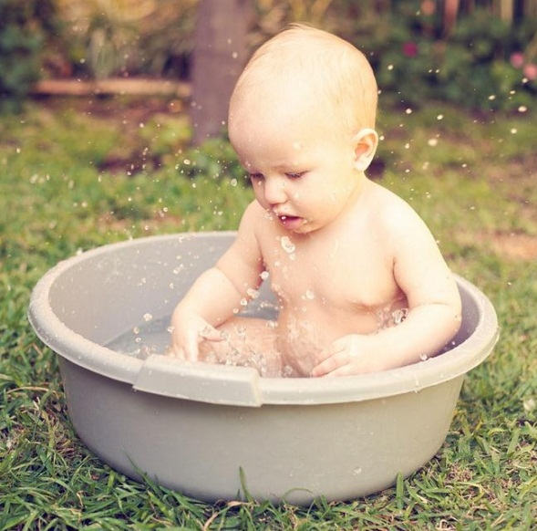
Обливание ножек прохладной водой.
Водные процедуры являются эффективным средством для увеличения адаптационных возможностей развивающегося организма ребенка дошкольного возраста. Использовать воду с целью закаливания нужно в сочетании с гигиеническими процедурами при умывании, мытье ног и т.п. Проведению водных процедур должны предшествовать воздушные ванны. В летний период водные процедуры проводятся в зависимости от наличия имеющихся условий и индивидуальных характеристик состояния здоровья ребенка. Самыми доступными, на наш взгляд, являются такие, как обширное умывание, мытье ног прохладной водой, полоскание полости рта и горла, игры с водой.
Проводится обязательно в теплом помещении или в теплое время года на улице. Ножки от середины голени до ступни 4-5 раз обливаются водой. Температура воды каждые три дня понижается на 1 градус от начальных 33 градусов. После обливания ножки вытираются насухо.
Вместо обливания можно проводить топтание в тазике (ванне) с прохладной водой. Вода должна доходить ребенку до середины голени. Температура ее также каждые три дня понижается на 1 градус, начиная с 33 градусов.
Продолжительность процедуры: первый день - 20 секунд, второй день-40 секунд, третий день - 60 секунд. Затем температура воды понижается на 1 градус. Закаливающий эффект можно усилить, если на дно тазика с водой насыпать мелкие круглые камешки. Тогда топтание будет совмещено с массажем стоп.
Купание.
Одна из самых распространенных закаливающих процедур - купание.
Какой ребенок не любит поплескаться вдоволь в открытом водоеме жарким летним днем! Но не стоит забывать, что основной закаливающий эффект при купании дает не длительное пребывание в прохладной воде, а частая смена температур. Непродолжительное купание - не более 5-10 минут в зависимости от температуры воды - должно сменяться 15-20-минутным пребыванием на солнце (не под прямыми лучами), в тепле. Обязательно переоденьте мокрый купальник или плавки. Со временем продолжительность купания можно увеличить до 10-15 минут в зависимости от температуры воды и состояния ребенка.
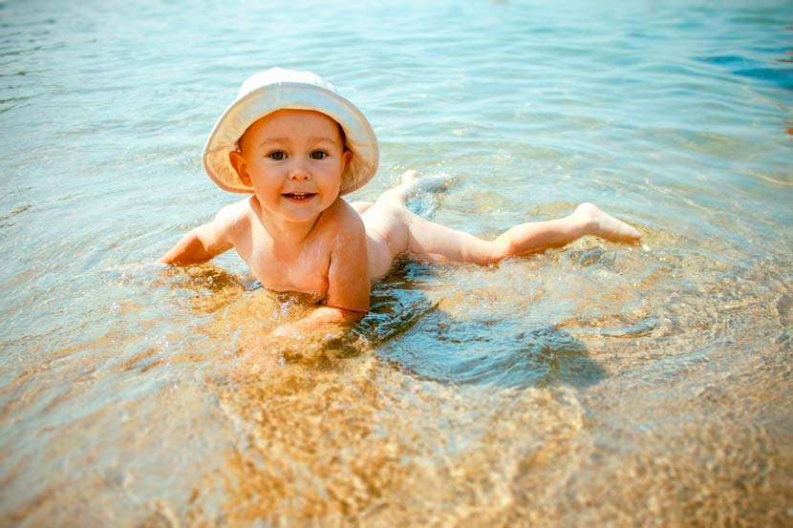

«Осторожно: тепловой и солнечный удар!»
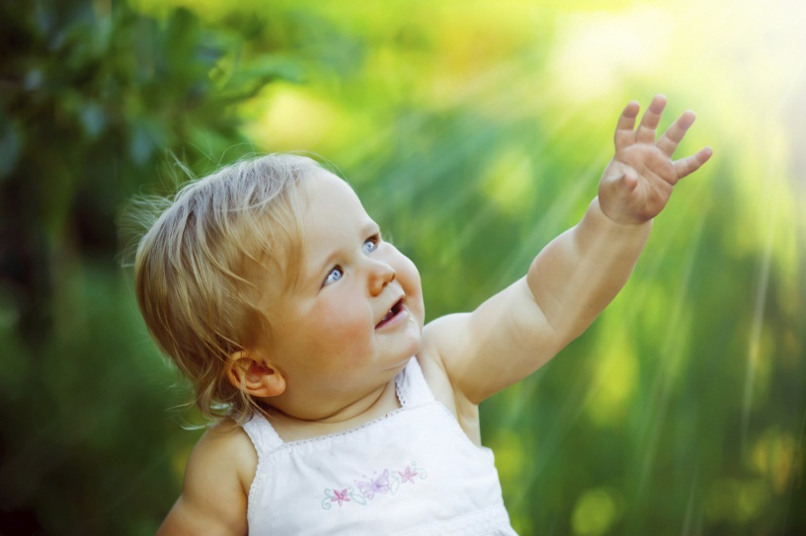
Летом дети максимальное время должны проводить на воздухе. Но, самая большая опасность для дошкольников – перегрев организма, солнечные ожоги, солнечный удар, поскольку маленький ребёнок обладает менее совершенной терморегуляцией и кожа его очень нежна.
До трёх лет световоздушные ванны можно проводить под навесом или в тени деревьев. При этом нужно соблюдать принцип постепенного обнажения тела ребёнка. Сначала от одежды освобождаются руки и ноги, а затем остальные части тела. Уже с 1,5 летнего возраста световоздушные ванны ребёнок может принимать в одних трусиках. Продолжительность первой такой ванны – 5 минут, затем время постепенно увеличивается до 30-40 минут. Световоздушные ванны особенно рекомендованы детям с ослабленным организмом. Лучшее время проведения – с 9 до 12 часов, на юге – с 8 до 10 часов. Каждую световоздушную ванну лучше всего заканчивать водной процедурой.
Дети дошкольного возраста после недельного курса световоздушных ванн могут начать принимать солнечные ванны. Загорать ребёнку лучше во время игр и движений.
Солнечные ванны в сочетании со световоздушными ваннами, а также водными процедурами оказывают прекрасное укрепляющее действие. Дети становятся устойчивее к простудным, гриппоподобным заболеваниям.
Осторожно: тепловой и солнечный удар!
Специалисты не делают больших различий между этими состояниями. И это понятно. В основе как теплового, так и солнечного удара лежит перегревание организма. Причиной теплового удара является затруднение теплоотдачи с поверхности тела. Часто это связано с длительным пребыванием в жаркой, влажной атмосфере. При солнечном ударе возникает нарушение кровообращения в головном мозге. Обычно это бывает, когда ребёнок ходит на солнце с непокрытой головой.
Чем меньше возраст ребёнка, тем он чувствительнее к действию жары и солнечных лучей. Поэтому перегрев организма у маленького ребёнка иногда может уже случиться во время приёма световоздушных ванн.

Как избежать солнечного и теплового удара:
* Выбирая время для прогулки с ребенком, старайтесь не выходить на улицу с 11 до 16 часов, именно тогда солнце отдает больше всего тепла. Утренние часы с 8 до 10 и вечерние с 19 до 21 часа лучше всего подходят для летних прогулок.
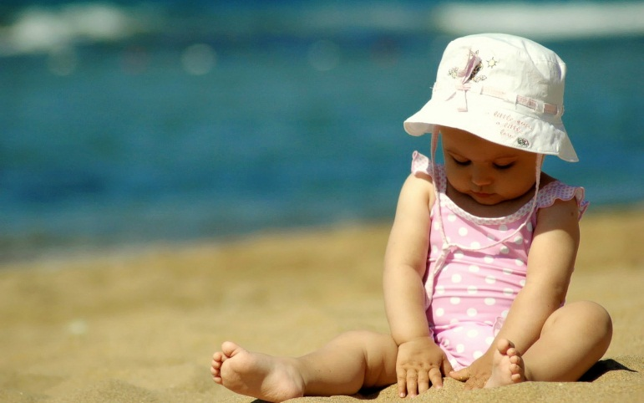
* Одевать ребенка нужно обязательно по погоде. В жару одежда должна быть максимально легкой, свободного кроя, желательно из хлопка или льна, то есть из натуральных, дышащих тканей. На голове обязательно должна быть легкая бейсболка, кепка, панама. При выборе цветовой гаммы одежды предпочтение отдается светлым тонам, потому что они лучше отражают свет, соответственно меньше нагреваются.
* Во время прогулки важно, чтобы поблизости был тенек, где можно спрятаться от знойного солнца. Детские площадки должны быть оборудованы так, чтобы около 30% площади находилось в тени.
* Немаловажным будет соблюдать питьевой режим. Всегда берите с собой воду, лучше, если это будет именно простая вода, а не соки.
* Пить можно и нужно, а вот плотно наедаться перед прогулкой не стоит, ребенку будет тяжело, это может привести к рвоте. Но и голодному гулять тоже не вариант, оптимально, если еда будет легкой, то есть быстро усваиваемой. Порции не должны быть большими. В жару исключите из рациона ребенка тяжелую и жирную пищу – она дает организму дополнительную нагрузку, не позволяя ему бороться с перегревом в полную силу.
* Если вы заметили у ребенка признаки теплового удара (головокружение, тошнота или рвота, повышенная температура), без промедлений вызывайте скорую помощь.
* Категорически запрещено размещать ребенка с тепловым ударом возле кондиционера или вентилятора – это может привести к спазму сосудов. Лучше переместите его в тень или прохладное помещение и, пока ждете врача, давайте малышу пить чистую воду, прикладывайте на лоб прохладные компрессы и растирайте кожу, чтобы сосуды расширялись и быстрее отдавали лишнее тепло. * Для того чтобы ребенок был более устойчив к высоким температурам, следует применить способ теплового закаливания. То есть, начиная с коротких по времени прогулок, с каждым днем постепенно увеличивать длительность пребывания на жаре.
Первая медицинсукая помощь:
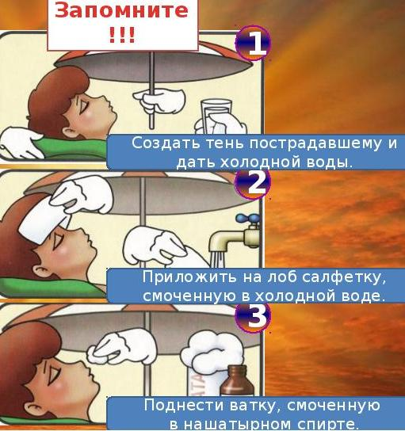
* Если перегревания не удалось избежать, то нужно незамедлительно оказать ребенку первую помощь. До приезда скорой медицинской помощи можно и облегчить состояние перегревшегося на солнышке малыша.
* Первым делом следует увести либо унести (если ребенок потерял сознание) пострадавшего в тень.
* Положить его так, чтобы ноги были выше уровня головы сантиметров на 15-20. Для этого надо что-то подложить под ноги пострадавшего. При появлении рвоты лучшее положение будет лежа на боку, чтобы рвотные массы не попали в легкие.
* Далее необходимо облегчить дыхание ребенка, обнажив его грудную клетку, расстегнув тугие пуговицы одежды.
* Если сознание ребенка спутанное, предобморочное, то можно поднести к его носу ватку, предварительно намоченную в нашатырном спирте.
* После этого следует растереть кожу лица и тела прохладной водой, например, влажным полотенцем. Если есть возможность, то в целях охлаждения организма можно периодически обливать ребенка водой, температура которой должна быть около 22-24 градусов.

Если внимательней относиться к своим детям, соблюдать элементарные меры безопасности, то тепловой и солнечный удары никогда не потревожат вас и ваше драгоценное чадо. Если же по каким- либо причинам произойдет перегревание, то примите к сведению и запомните основы первой доврачебной помощи.

Автор – воспитатель
Каракозова М.Н.

«Игры с водой и песком в домашних условиях»
Игры с водой создают у детей радостное настроение, повышают жизненный тонус, дают детям массу приятных, полезных и радостных впечатлений, переживаний и знаний.
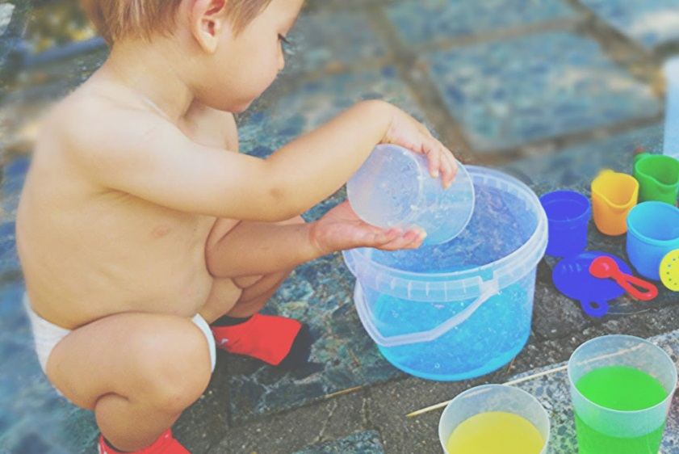
ЭТИ ИГРЫ С ВОДОЙ МОЖНО ОРГАНИЗОВАТЬ ДОМА С ДЕТЬМИ:
Знакомство со свойствами воды:
Вода разливается, она жидкая. Ее можно собрать тряпочкой или губкой;
Вода бывает горячая, теплая, холодная. Попробовать на ощупь;
Вода чистая, прозрачная, через нее все видно. Сравнить стакан воды со стаканом молока;
Вода не пахнет. У нее нет запаха. Дать детям понюхать;
Воду можно наливать и переливать. Дать детям возможность самим наливать воду;
Воду можно окрасить, добавив в нее краситель (чай, кофе, гуашь, зеленку).
Переливанием воды разными емкостями (ложкой, крышкой, баночкой, кружкой).
Наливание воды в разные сосуды (чашку, бутылочку, баночку, кастрюльку…).
Веселая рыбалка (вылавливанием ложкой разных предметов из разных по объему емкостей).
Тонет – не тонет (игры на экспериментирование).
Игры с мыльными пузырями. (самостоятельной пускание пузырей). Поймай пузырь на ладошку.
Чей пузырь больше? Чей пузырь выше улетит? А дальше?).
Игры с заводными плавающими игрушками.
Игры с мелкими резиновыми, пластмассовыми и деревянными игрушками.
Игры с куклой: «Умоем куклу», «Искупаем нашу куклу», «Помоем кукольную посуду», «Постираем кукле белье», «Приготовим для куклы обед».
ЭТИ ИГРЫ С ПЕСКОМ МОЖНО ОРГАНИЗОВАТЬ ДОМА С ДЕТЬМИ:
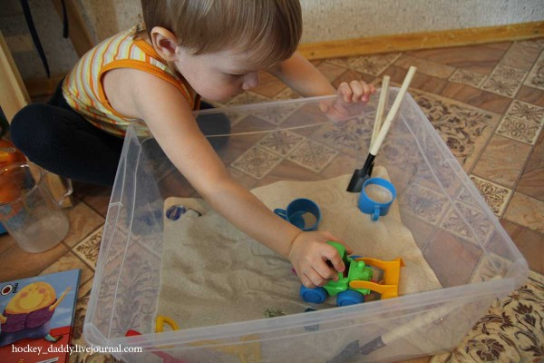
Играем в магазин. Учить детей делать из песка «продукты» для магазина – мороженое, пирожное, пирожки, колбаску и т.д.
Устроим сад с клумбами и цветами. Учить детей делать насыпи из песка разной формы. украшать их деревьями и цветами.
Строим дом. Учить детей сгребать песок лопатой в кучу, аккуратно прихлопывать его. Украшать домик флажками, вставлять окна и двери.
Посадим огород. Учить детей нагребать небольшие песочные валы, прихлопывать их и делать грядки. «Сажать» на них «Овощи» - шишечки, травку, веточки.
Построим гараж. Учить детей строить гараж, сгребая песок в кучку. Делать углубления для машинок.
Устроим зоопарк для зверей. Учить детей делать небольшие перегородки (клетки) для зверей. Обнести весь зоопарк забором.
По замыслу. Закреплять навыки создания из песка разных построек.
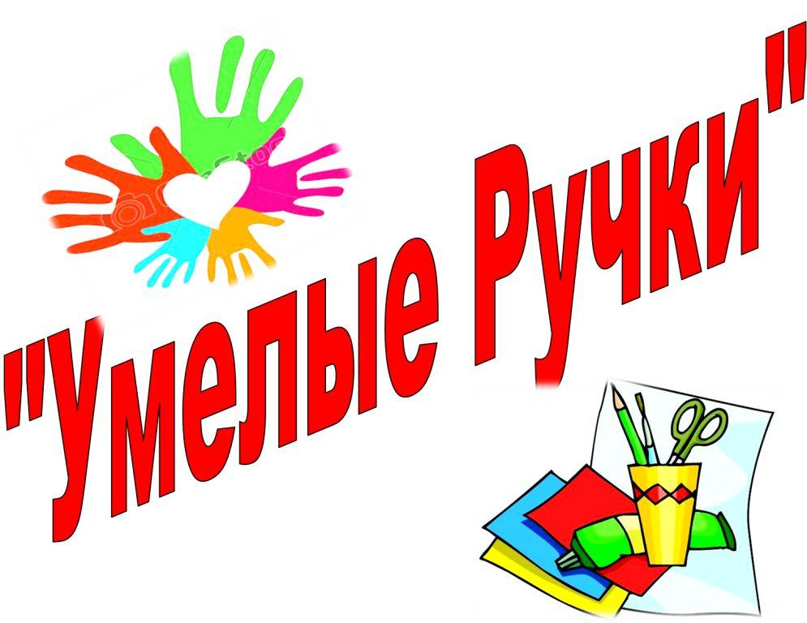

Автор – воспитатель
Гусева Ю.С.
«Пальчиковая гимнастика, как средство развития мелкой моторики»
Известному педагогу В.А. Сухомлинскому принадлежит высказывание: "Ум ребенка находится на кончиках его пальцев". "Рука - это инструмент всех инструментов", сказал еще Аристотель.
О пальчиковых играх можно говорить как об универсальном, дидактическом и развивающем материале. Методика и смысл данных игр состоит в том, что нервные окончания рук воздействуют на мозг ребёнка и мозговая деятельность активизируется.
Еще издавна, пальчиковые игры были распространены в самых разных странах мира. В Китае пользуются популярностью упражнения с каменными и металлическими шариками. В Японии активно используются упражнения для ладоней и пальцев с грецкими орехами. А у нас в России с малых лет учат играть в «Ладушки», «Сороку-белобоку», «Козу рогатую». На сегодняшний день специалисты возрождают старые игры и придумывают новые.
Над правильным формированием мелкой моторики у детей необходимо работать и родителям и педагогам. Очень важной частью являются «пальчиковые игры». Игры эти, очень эмоциональные, их можно проводить как в детском саду, так и дома. Они увлекательны и способствуют развитию речи, творческой деятельности. В ходе «пальчиковых игр» дети, повторяя движения взрослых, активизируют моторику рук. Тем самым вырабатывается ловкость, умение управлять своими движениями, концентрировать внимание на одном виде деятельности.
«Пальчиковые игры» - это инсценировка каких-либо рифмованных историй, сказок, стихотворений при помощи пальцев. Многие игры требуют участия обеих рук, что дает возможность детям ориентироваться в понятиях «вправо», «влево», «вверх», «вниз» и т.д.
Пальчиковую гимнастику можно условно разделить за 2 вида:
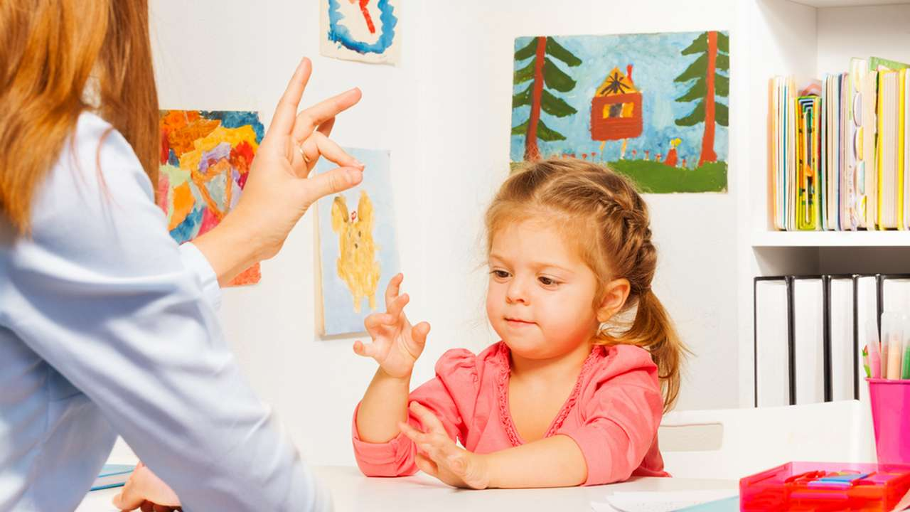
·Гимнастика, сопровождающая стишками или песенками;
·Гимнастика, сопровождающаяся движениями других частей тела.
Существует много примеров фольклорной пальчиковой гимнастики, когда стишки, сопровождающие движения пальцев, передаются от бабушек к внукам и используются для игр несколькими поколениями.
Отличным примером такой гимнастики является фольклорная потешка, известная каждому:
«Сорока-Белобока»
Деток кормила,
Этому дала (загибаем первый пальчик),
Этому дала (второй),
Этому дала (третий),
Этому дала (четвертый),
А этому не дала (загибаем пятый).
Он воды не носил (загибаем первый пальчик на второй руке),
Он дрова не рубил (загибаем второй),
Он кашу не варил (третий),
Ему ничего нет"

Пальчиковая гимнастика для малышей 3-ех и 4-ех лет может проводиться за столом, когда взрослый показывает движения и говорит сопровождающие слова или стихи, а ребенок повторяет его действия. Одновременно - это еще и прекрасная возможность улучшить развитие речи ребенка и хорошо провести с ним время в приятном и полезном общении.
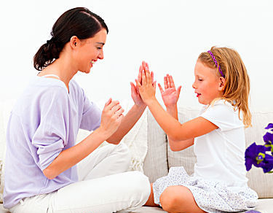
Какого же вообще значение пальчиковой гимнастики для дошкольников?
Одним из главных аспектов у детей дошкольного возраста является развитие правильной речевой деятельности. Важность развития ручной моторики у детей обусловлена тесным взаимодействием в развитии ручной и речевой моторики. Формирование движений происходит при участии речи. Исследователь детской речи М.М. Кольцова пишет: «Движения пальцев рук исторически, в ходе развития человечества, оказались тесно связанными с речевой функцией. Первой формой общения первобытных людей были жесты; развитие функций руки и речи у людей шло параллельно. Примерно таков же ход развития речи у ребенка. Сначала развиваются тонкие движения пальцев рук, затем появляется артикуляция слогов; всё последующее совершенствование речевых реакций стоит в прямой зависимости от степени тренировки движений пальцев». Это обусловлено, прежде всего, анатомо-физиологической близостью речевых зон коры головного мозга и зон, обеспечивающих произвольные движения руки, которые вызывает активизацию, созревание речевых зон.
Пальчиковая гимнастика должна, ежедневно проводится в любой удобный отрезок времени, это рекомендуется всем детям, а особенно с речевыми проблемами. В качестве игры пальчиковую гимнастику можно выполнять в течение дня.

Можно использовать такие виды массажа и упражнений для пальчиков рук.
Например:
Этот пальчик маленький,
Этот пальчик слабенький,
Этот пальчик длинненький,
Этот пальчик сильненький,
Этот пальчик толстячок.
Получился кулачок. (Массировать пальчики, начиная с мизинца, загибая их в кулачок)

Упражнения для пальчиков
Рыбки
Рыбки плавают, резвятся (шевелить пальцами)
В чистой свеженькой воде. (сжимать и разжимать пальцы)
То сожмутся, разожмутся,
То зароются в песке. (повертеть руками одна вокруг другой)
(делать руками движения, имитирующие эти процессы)

Существует множество методических рекомендаций по проведению пальчиковых игр:
1. Перед игрой с ребенком можно обсудить ее содержание, сразу при этом отрабатывая необходимые жесты, комбинации пальцев, движения. Это не только позволит подготовить малыша к правильному выполнению упражнения, но и создаст необходимый эмоциональный настрой.
2. Так же перед началом упражнений дети разогревают ладони легкими поглаживаниями до приятного ощущения тепла.
3. Все упражнения выполняются в медленном темпе от 3 до 5 раз, сначала правой рукой, затем левой, а потом двумя руками вместе.
4. Выполняйте упражнение вместе с ребенком, при этом демонстрируя собственную увлеченность игрой.
5. При выполнении упражнений необходимо вовлекать, по возможности, все пальцы руки.
6. Необходимо следить за правильной постановкой кисти руки, точным переключением с одного движения на другое.
7. Нужно добиваться, чтобы все упражнения выполнялись ребенком легко, без чрезмерного напряжения мышц руки, чтобы они приносили ему радость

В идеале: каждое занятие имеет свое название, длится несколько минут и повторяется в течение дня 2-З раза.
При повторных проведениях игры дети постепенно разучивают текст наизусть соотнося слова с движением.
Выбрав два или три упражнения, постепенно заменяйте их новыми. Наиболее понравившиеся игры можно оставить в своем репертуаре и возвращаться к ним по желанию малыша.
В заключении хотелось бы сказать, что пальчиковая гимнастика для детей, нацеленная на активное развитие мелкой моторики рук, для подрастающего поколения дошкольников - насущная необходимость.
Крайне важно, чтобы пальчиковая гимнастика для детей проходила в игровой атмосфере радостного общения, ведь если малыш будет воспринимать гимнастику как рутинные обязательные занятия, он очень быстро потеряет интерес и пробудить его вновь будет сложно.
Развивая мелкую моторику рук через использование пальчиковых игр, мы воздействуем на весь организм в целом. Дети дошкольного возраста очень чувствительны к такому виду деятельности, что позволяет им научиться терпению и усидчивости, быть настойчивыми и любопытными. Упражнения с участием рук и пальцев у детей гармонизируют тело и разум, положительно влияют на деятельность мозга, простые движения рук помогают снять умственную усталость, улучшают произношение многих звуков, развивают речь ребенка.
Запомните уважаемые родители, что благодаря пальчиковой гимнастике и пальчиковым играм ребенок получает разнообразные сенсорные впечатления, у него развивается внимательность и способность сосредотачиваться. Такие упражнения и игры формируют добрые взаимоотношения между взрослым и ребенком.

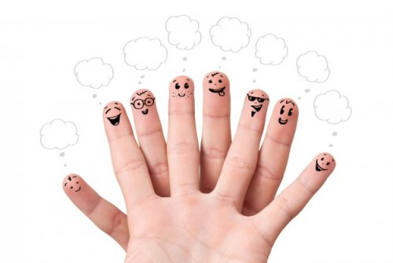

Автор – воспитатель
Абрамова М.В.
«Как научить ребенка считать?»

Если вашему ребенку уже исполнилось 1,5-2 года, вы спокойно можете приступать к изучению цифр и, собственно, счету. Чем раньше он научится считать, тем легче ему будет в дальнейшем. Вот несколько способов, как играя научить ребенка считать.
Основная ваша задача состоит в том, чтобы превратить все занятия с малышом в увлекательную игру, которую вы можете организовать где угодно. Но главным условием обучения детей до 6 лет – занятия должны быть интересны для малыша. Зacтавляя малыша учиться чему-либо, вы добьетесь он него только отвращения к обучению.
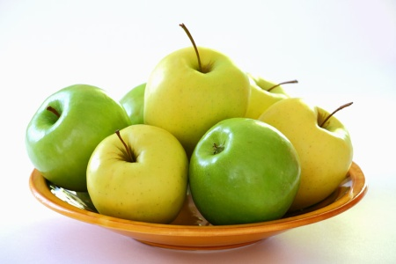
• Считайте предметы, которые вас окружают
Пусть это будет посуда, конфеты в вазочке, яблоки, карандаши, одним словом – все, что видите вокруг. А чтобы ребенок запомнил как выглядит сама цифра, купите набор цифр на магнитах или просто записывайте их на магнитной доске.
• Считайте пальчики
Начиная обучение, покажите малышу как считать на его пальчиках, можете также и на своих. Превратите появление и исчезание пальцев в игру-фокус: убирайте и добавляйте пальцы, закрывая их другой рукой, чтобы у ребенка складывалось впечатление, что они исчезают.
• Картинки и карточи с цифрами и предметами
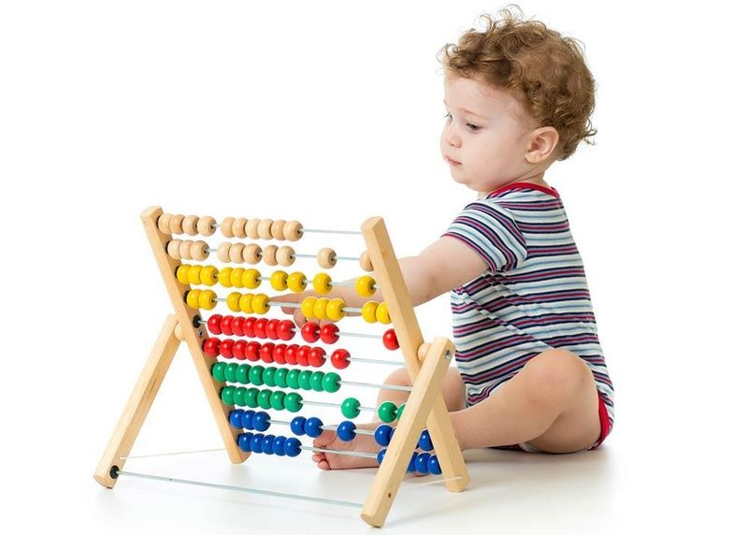
Для обучения счету ребенка, самое важное, чтобы был наглядный материал. Вы можете положить один предмет, объясняя что он один и показывая ему картинку с изображением цифры 1. Не торопитесь, пускай малыш запомнит сначала до счет до 3, затем можно и до 5. Когда он будет уверенно считать в пределах пяти, можете переходить к счету до 10. С помощью картинок с изображением цифр и реальных предметов, ваш ребенок научится не только считать, но и сопоставлять количество предметов с цифрами.
• Мультфильмы
Думая что касается мультиков объяснять и расписывать не нужно. Сейчас много хороших и красочных развивающих мультфильмов, где добрые и интересные персонажи помогут малышу понять значение цифр и улучшат их запоминание.
• Книжки
Хорошие, красочные книжки тоже является отличным обучающим пособием. Они помогут разнообразить ваши с малышом занятия и станут для вас большим помощников. Такие книги можно приобрести в любом детском книжном магазине.
• Магниты
Купите красивые и яркие магниты с цифрами. Лучше всего прикрепить их на холодильник, тогда малыш постоянно будет на них смотреть, что поможет ему зрительно быстрее запомнить,
• Раскраски
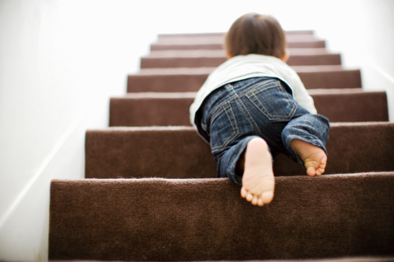
Этот способ помогает малышу быстро запомнить новую цифру. Рисуйте цифры, с которыми ребенок знакомится, а затем вместе с ребенком раскрашивайте их. Также можете рядом рисовать интересные предметы или смешных персонажей, тогда процесс обучения будет более веселым и интересным.
• Счет ступенек
Очень многие родители именно этим способом быстро научили ребенка считать до 10. Идя домой или из дома, гуляя в парке, вы можете вместе с малышом считать их. Шаг за шагом вместе с ним повторяйте цифры в порядке пройденных ступенек. Результат не заставит себя долго ждать.
• Счет на прогулке
Попросите малыша во время прогулки найти, например, 2 скамейки, 3 дерева, 1 котика. Для удобства можете взять с собой карточки с изображением цифр. Тогда ребенок сможет сразу не только посчитать, но и показать нужную цифру.
Научить ребенка считать не так уж сложно. Превратите обучение в игру и не успеете заметить, как вам малыш будет уверенно считать. Главное, чтобы ваши занятия были регулярными. Занимайтесь с ним каждый день и уже скоро будет заметен результат.
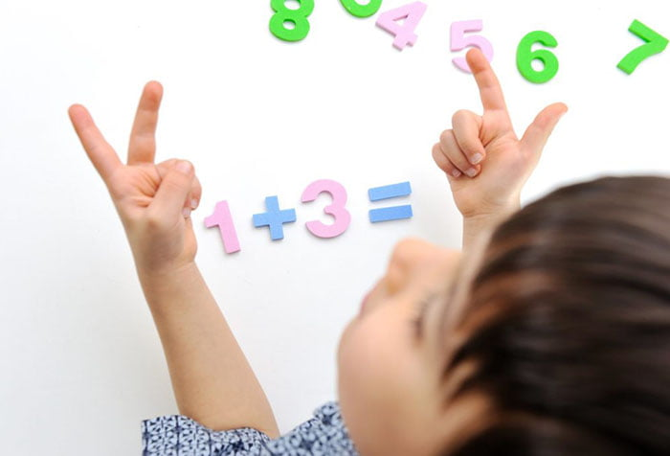

Номер подготовила – воспитатель
Абрамова М.В.

